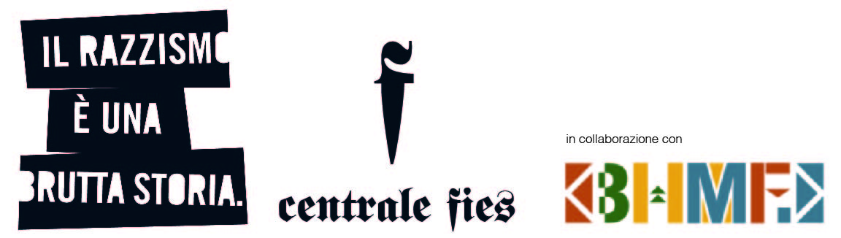

OPEN CALL
scadenza
30 marzo 2021
AGITU IDEO GUDETA FELLOWSHIP
Possono partecipare al bando artistз
o professionistз con un legame forte con l’Italia (ovvero natз e/o cresciutз in Italia, residenti in Italia o all’estero, con o senza cittadinanza italiana) e che si identificano in uno o più dei seguenti gruppi: soggetti razzializzati; soggetti appartenenti a minoranze etniche; soggetti con background migratorio.
Il bando non prevede limiti di età ed è aperto a singolз o gruppi con un solo progetto. Sono incoraggiatз a partecipare artistз autodidattз, non ancora inseritз o da poco inseritз nei circuiti artistici o privз di un’educazione artistica formale. Al bando sono ammessi solo progetti inediti o di lungo periodo che devono essere sviluppati e/o conclusi e di cui la partecipazione all’open call rappresenta un capitolo o il capitolo finale.
Il progetto selezionato avrà a disposizione: una fellowship di 3.000,00 €; la partecipazione al Kick Off Seminar nei giorni 10-13 giugno 2021, durante il Live Works Summit 2021; una residenza individuale di 15 giorni a Centrale Fies; una residenza (facoltativa) in una struttura internazionale, partner di Centrale Fies ; una residenza collettiva insieme a tutti i progetti selezionati a Centrale Fies nell’estate 2022 con presentazione delle performance durante il Live Works Summit 2022.

per LIVE WORKS - Free School of Performance
di Centrale Fies e Razzismo Brutta Storia in collaborazione BHMF

Board curatoriale: Mackda Ghebremariam Tesfaù (ricercatrice e development officer di Razzismo Brutta Storia), Justin Randolph Thompson (artista, co-fondatore e direttore di BHMF), Barbara Boninsegna (direttrice artistica e founder di Centrale Fies), Simone Frangi (ricercatore, critico e curatore LIVE WORKS – Free School of Performance)

Per partecipare:
https://liveworks.wufoo.com/forms/pfjnhse1r4eowh/

La Agitu Ideo Gudeta Fellowship è un progetto nato da un confronto tra Razzismo Brutta Storia, Black History Month Florence e Centrale Fies, e che vede entrare nella board curatoriale di quest’ultima Mackda Ghebremariam Tesfaù (Razzismo Brutta Storia) e Justin Randolph Thompson (BHMF).

Razzismo Brutta Storia, Centrale Fies e BHFM sono onorati di poter nominare questa Fellowship, con l’appoggio della famiglia, ad Agitu Ideo Gudeta, vittima di un femminicidio arrivato a interrompere una vita di lotta e forza, dedicata a una pratica ecologica illuminata, alla giustizia sociale e al rispetto dellз altrз così come allo sviluppo di un’economia di montagna immaginata in un’ottica visionaria, coraggiosa e controcorrente.

Pensata come una forma di affirmative action, la Agitu Idea Gudeta Fellowship nasce dalla consapevolezza che l’assenza di diversità sia legata a fattori materiali e simbolici concreti, più che dall’esigenza di favorire la diversità in campo artistico affinché esso rispecchi meglio la realtà sociale: in questo senso, la Fellowship si propone di fare un passo nella direzione dell’abbattimento di tali barriere.

L’obiettivo della borsa di studio è quello di creare strumenti utili a contrastare le discriminazioni etno-razziali nel mondo della ricerca artistica performativa, facilitando l’accesso di “soggetti razzializzati”. Con quest’ultima definizione Razzismo Brutta Storia e Black History Month, intendono sottolineare il carattere sociale e processuale del razzismo. La razzializzazione è infatti il processo attraverso cui un gruppo dominante attribuisce caratteristiche razziali, disumanizzanti e inferiorizzanti, a un gruppo dominato, attraverso forme di violenza diretta e/o istituzionale che producono una condizione di sfruttamento ed esclusione materiale e simbolica. La parola razzializzazione ci consente di vedere come la razza, che non esiste biologicamente, serva a mantenere rapporti di potere.
Razzismo Brutta Storia e Black History Month Florence hanno riconosciuto negli spazi, nelle pratiche e nelle filosofie politiche di Centrale Fies decenni di lavoro con e per artistз, all’insegna della ricerca e della sperimentazione e pratiche attente ad aprire momenti di riflessione collettiva sulle forme di discriminazione/subordinazione multipla o incrociata, in base a sesso, razza, religione, etnia e sui sistemi di oppressione in genere. La Fellowship sarà assegnata a un* artistə che verrà inseritə nel percorso di residenza, ricerca e promozione fornito da Centrale Fies nell’ambito della nona edizione di LIVE WORKS - Free School of Performance. LIVE WORKS è una piattaforma dedicata alle pratiche contemporanee live che contribuiscono all’approfondimento e all’ampliamento della nozione di performance, seguendo l’attuale spostamento del performativo e delle sue cifre.
La deadline della call è fissata per il 30 marzo 2021.

_________________________
Centrale Fies Art Work Space
Production management Maria Chemello
Produzione Stefania Santoni
Comunicazione, ufficio stampa, visual identity
Virginia Sommadossi, Chiara Ciucci Giuliani,
Elisa Di Liberato, Lucrezia Di Carne
Direzione tecnica Centrale Fies
Direzione generale Centrale Fies art work space Dino Sommadossi

CONTATTI
liveworks@centralefies.it
unpress@centralefies.it
liveworksaward.com
Centrale Fies,
Località Fies 1 - Dro (TN),
Italia

